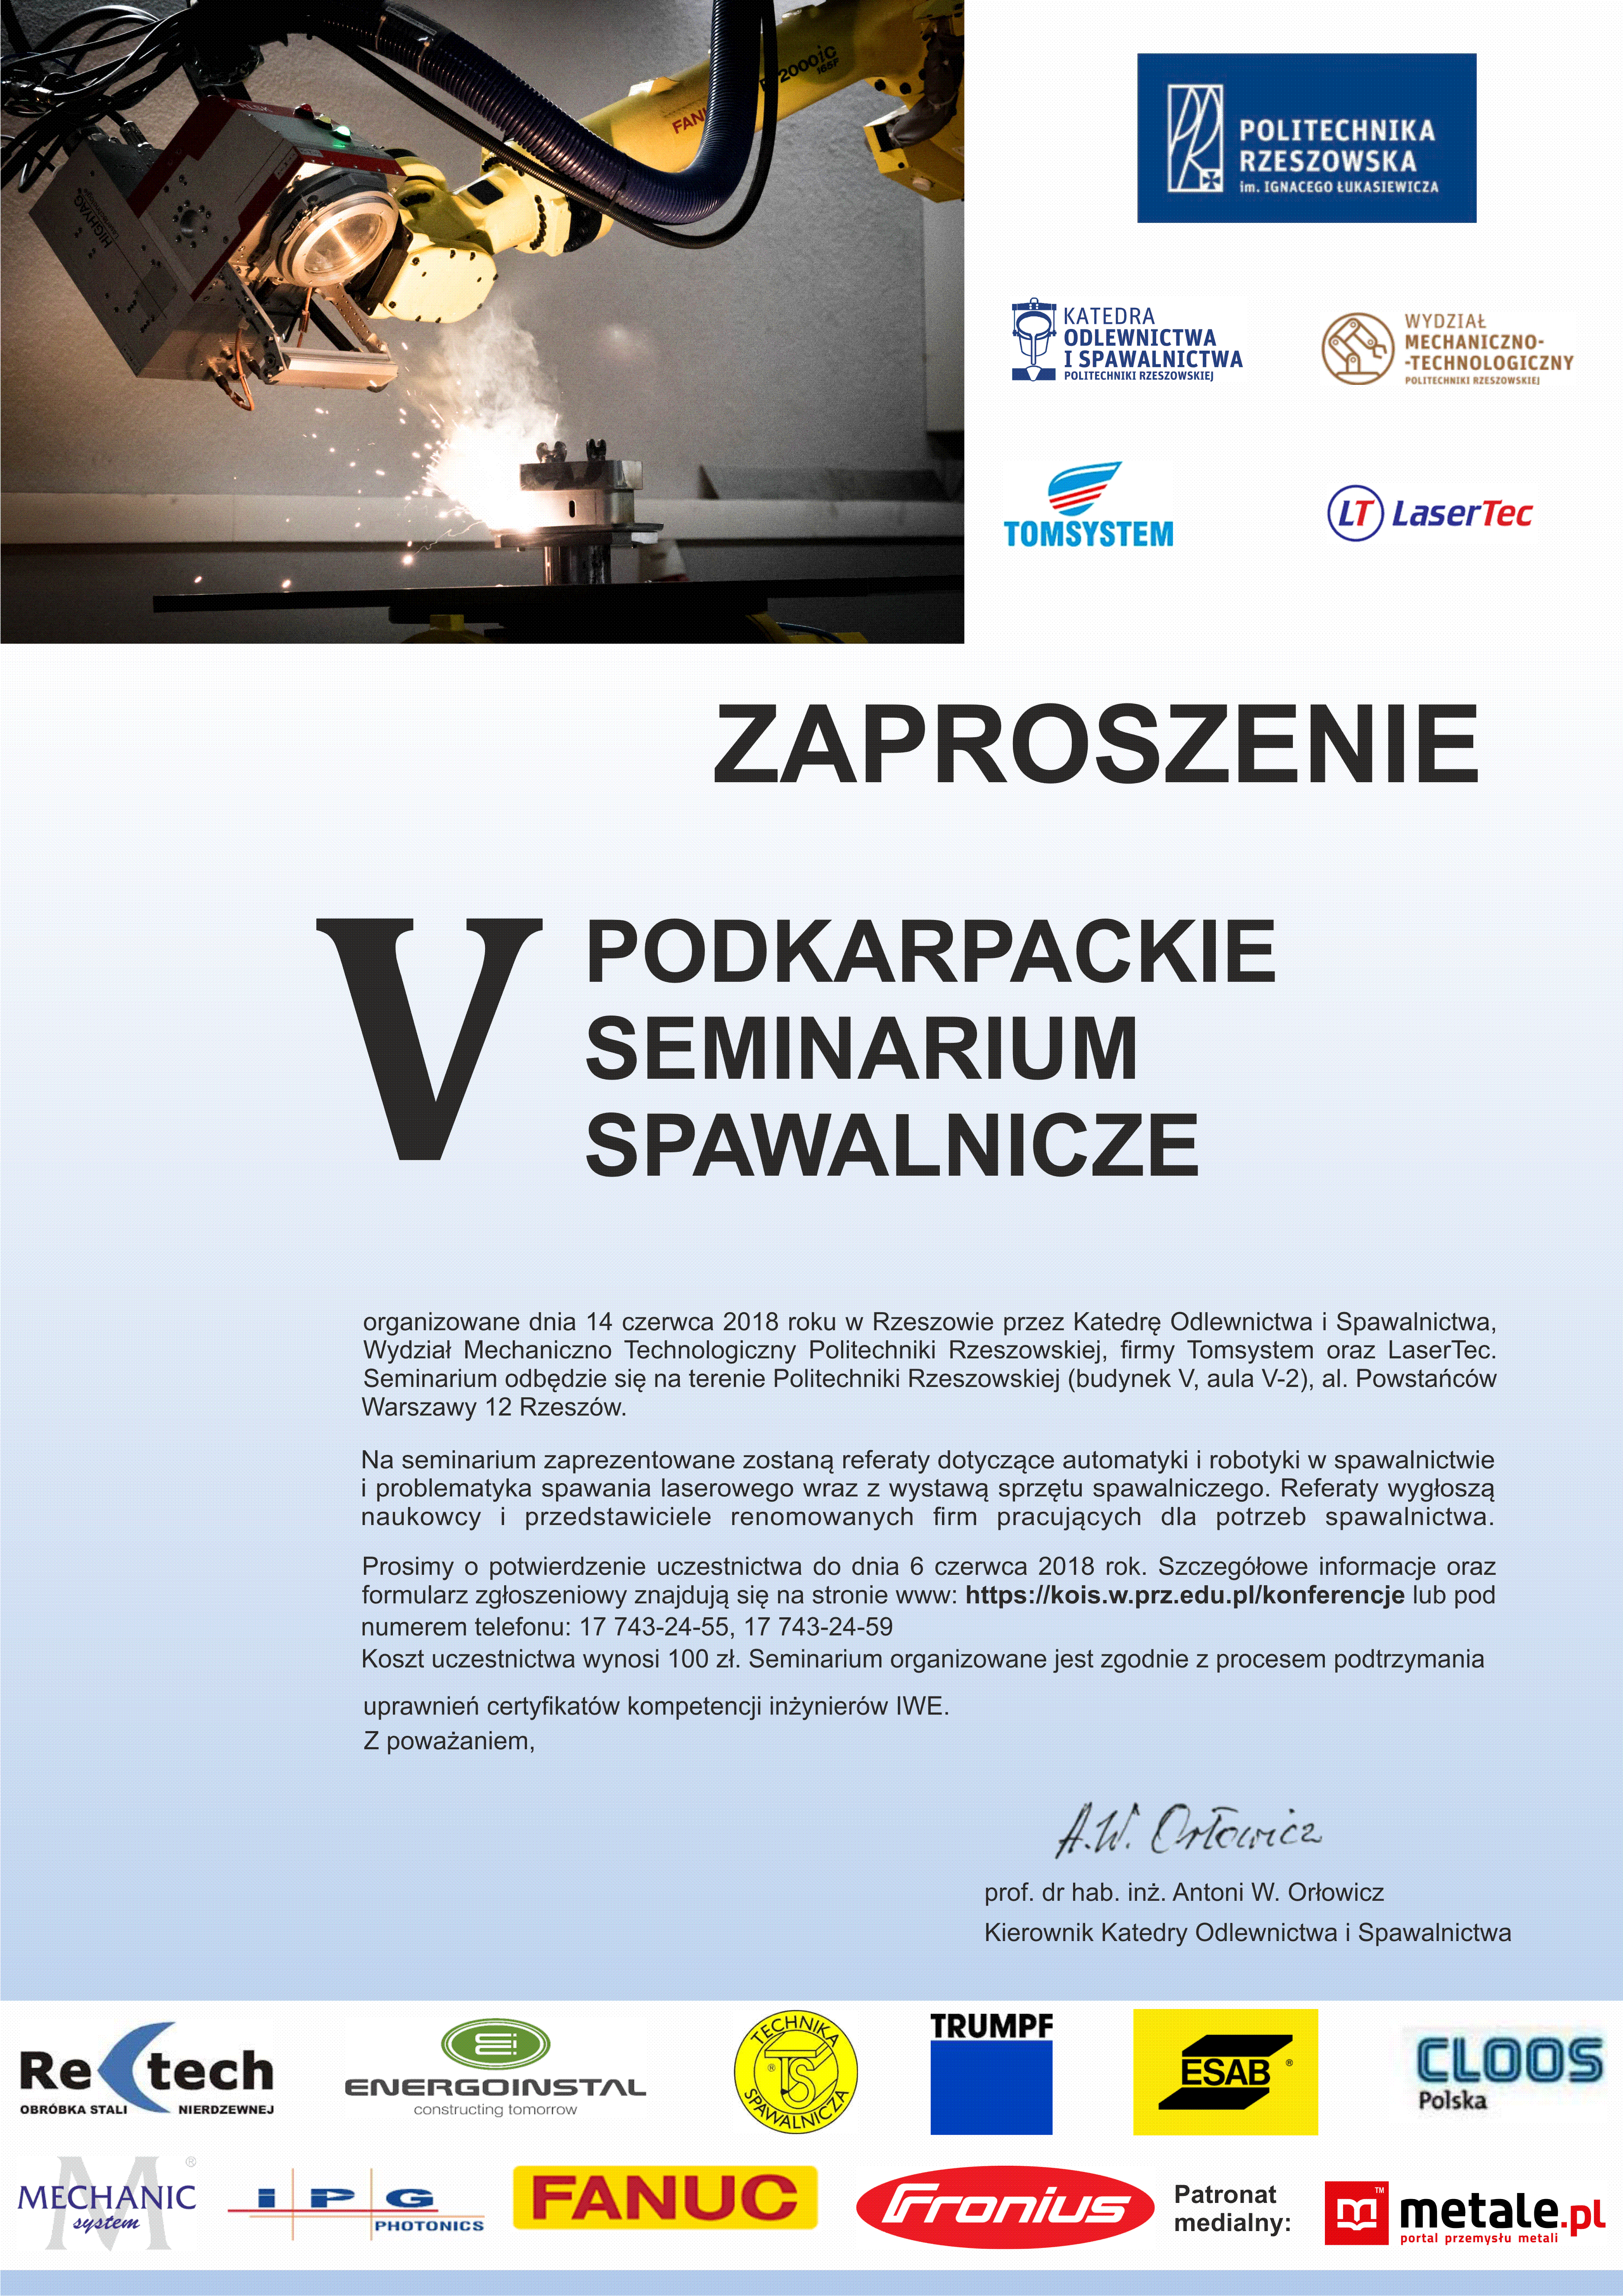
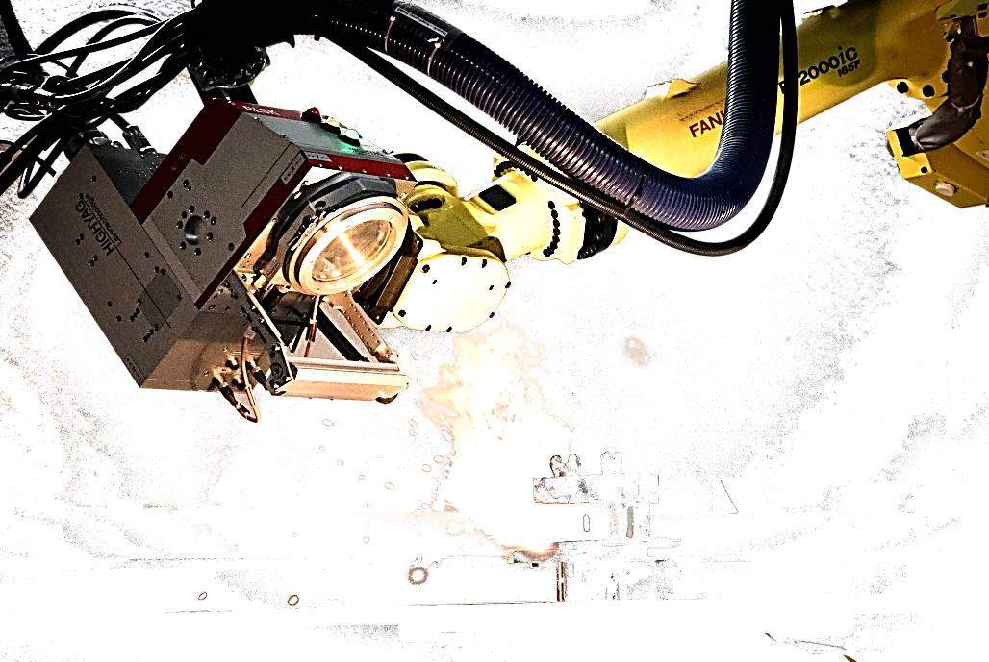
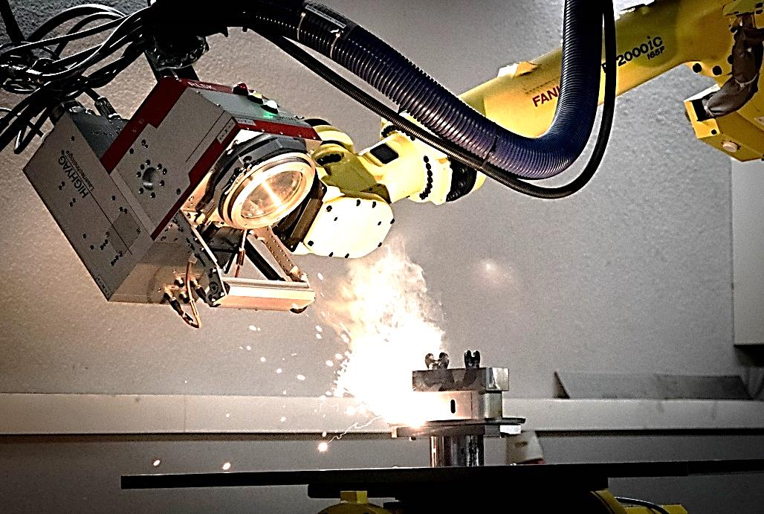

REFERATY

1. Czwarta rewolucja przemysłowa, RETECH Sp. z o.o.
2. Laserowe spawanie w grupie ENERGOINSTAL S.A., ENERGOINSTAL S.A.
3. Laser narzędzie XXI wieku, Politechnika Śląska
4. Robotyzacja i automatyzacja spawania na przykładach wdrożeń firmy Technika Spawalnicza Poznań, Technika Spawalnicza Sp. z o.o.
5. Nowoczesne technologie laserowej obróbki materiałów, TRUMPF Polska Sp. z o.o.
6. Zrobotyzowane spawanie laserowe. Przykłady wdrożeń, Laser Tec Sp. z o.o.
7. Innowacyjność w spawaniu metodą 121. Technologia ICE™ , ARISTO ™ 1000 AC/DC, ESAB Polska Sp. z o.o.
8. Wysokowydajne systemy zrobotyzowanego spawania wiązką laserową nowoczesnych stali wysokowytrzymałych, AGH Kraków
9. Praktyczne zastosowanie zrobotyzowanego systemu QIROX przy spawaniu konstrukcji wielkogabarytowych, CLOOS – Polska Sp. z o.o.
10. Czynniki wpływające na skuteczność wdrożenia spawalniczego stanowiska zrobotyzowanego, TOMSYSTEM Sp. z o.o.
11. Mechanic System – OTC - Nowa technologia spawania D-ARC jako alternatywa dla spawania wielościegowego, Mechanic System Sp. z o.o.
12. Laserowe technologie wielowiązkowe oraz dynamiczne formowanie wiązki, IPG Photonics
13. Zrobotyzowane aplikacje spawalnicze na przykładzie wdrożeń lidera rynku w Polsce z wykorzystaniem robotów FANUC, FANUC
14. Zrobotyzowane systemy spawalnicze Fronius – możliwości i przykłady wdrożeń, FRONIUS

